ΡΑΨΩΔΙΑ Ε, ΣΤΙΧΟΙ 252 – 366: ΣΕΛΙΔΕΣ 59 - 65

1^{Η} ΕΝΟΤΗΤΑ, ΣΤ. 252 – 289: Η ΚΑΤΑΣΚΕΥΗ ΤΗΣ ΣΧΕΔΙΑΣ

- Προσέχουμε τα υλικά που χρησιμοποιεί ο Οδυσσέας: πελέκι (τσεκούρι), σκεπάρνι, πελεκημένο ξύλο από κορμούς δέντρων, στάθμη (εργαλείο που χρησιμοποιείται από τους μαραγκούς για να βρίσκουν την κατακόρυφη επιφάνεια), τρύπανα, καρφιά.
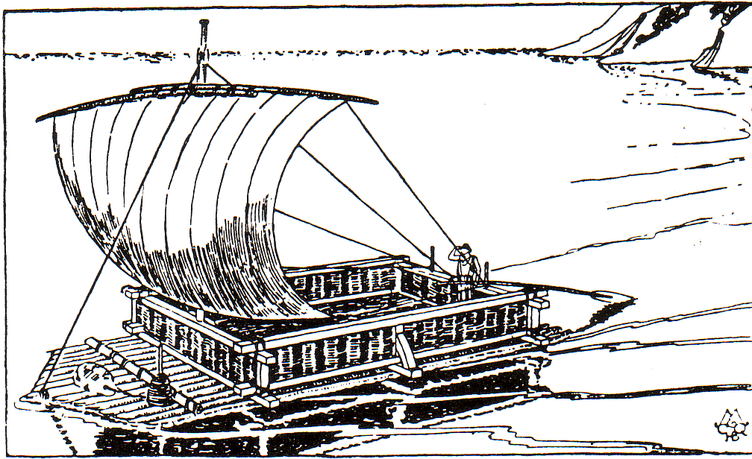
- Παρατηρούμε τη διαδικασία κατασκευής της σχεδίας: Ο Οδυσσέας κόβει είκοσι κορμούς δέντρων, τους πελεκάει και τους σταθμίζει ώστε να είναι ίσοι σε μέγεθος. Ακολουθεί η συναρμογή των κορμών ώστε να αποτελέσουν την πλάβα ή αλλιώς το «κατάστρωμα». Η σχεδία περιβάλλεται με «ίκρια» (χοντρά ξύλα που περιβάλλουν και στελεχώνουν το σκάφος). Μακριές σανίδες στρώνονται κάθετα στους συνδεδεμένους κορμούς για να μην εισχωρεί το θαλασσινό νερό. Τοποθετείται το κατάρτι με την αντένα (εγκάρσιο δοκάρι του καταρτιού) και το τιμόνι. Στη συνέχεια γίνεται η «περίφραξη» της σχεδίας με κλωνάρια ιτιάς και φύλλα για μεγαλύτερη προστασία. Τέλος, ο Οδυσσέας τοποθετεί τα πανιά από λινό ύφασμα και τα ξάρτια (τα σχοινιά που χρησιμοποιούνται για να κρατιέται όρθιο το κατάρτι. Η καθέλκυση στη θάλασσα γίνεται με τα φαλάγγια (ξύλα πάνω στα οποία γλιστράει το σκάφος για να πέσει για πρώτη φορά στη θάλασσα).
- Επισημαίνουμε τη διάρκεια κατασκευής: 4 ημέρες. Την Πέμπτη ημέρα ο Οδυσσέας ξεκινάει το ταξίδι του.

2^{Η} ΕΝΟΤΗΤΑ, ΣΤ. 290 – 310: Η ΑΝΑΧΩΡΗΣΗ

- Προσέχουμε τα εφόδια του Οδυσσέα: Κρασί, νερό, τρόφιμα και ευνοϊκός άνεμος, όλα δώρα της Καλυψώς.
- Παρατηρούμε ότι ο Οδυσσέας προσπαθεί να προσανατολιστεί με τη βοήθεια των αστερισμών. Συγκεκριμένα αξιοποιεί:
  - Την Πούλια (αστερισμός των Πλειάδων).
  - Τον Βουκόλο (αστερισμός του Βοώτη που δύει αργά τα ξημερώματα).
  - Τη Μεγάλη Άρκτο.
  - Τον αστερισμό του Ωρίωνα,
ΣΗΜΕΙΩΣΗ: Σύμφωνα με οδηγία της Καλυψώς, ο Οδυσσέας έπρεπε να ταξιδεύει έχοντας μόνιμα στο αριστερό του χέρι τον αστερισμό της Μεγάλης Άρκτου. Αυτό σημαίνει ότι η πορεία του ήταν από τα δυτικά προς τα ανατολικά. Άρα, το νησί της Καλυψώς βρισκόταν κάπου στη Δύση.
ΣΧΟΛΙΟ : Τόσο με την κατασκευή της σχεδίας όσο και με την ικανότητα του Οδυσσέα να προσανατολίζεται στο πέλαγος, ο Όμηρος διαλαλεί τα ναυτικά επιτεύγματα της εποχής του, όταν κυριαρχούσε το πάθος για εξερεύνηση του κόσμου. Οι Έλληνες έχουν ήδη από τον 8^{ο} αιώνα π.Χ αναπτυγμένες γνώσεις στη ναυπηγική τέχνη και ξέρουν πώς να εκμεταλλεύονται το χάρτη του ουρανού.
ΣΧΟΛΙΟ: Το ήρεμο ταξίδι του Οδυσσέα διαρκεί 17 ημέρες.

3^{Η} ΕΝΟΤΗΤΑ, 311 – 366: Ο ΠΟΣΕΙΔΩΝΑΣ ΞΕΣΗΚΩΝΕΙ ΤΡΙΚΥΜΙΑ

Στην ενότητα αυτή προσέχουμε:
- Την οργή του Ποσειδώνα, την απογοήτευσή του από τη στάση από τη στάση των άλλων θεών, την εκδικητική του μανία απέναντι στον Οδυσσέα, αλλά και την αδυναμία του να εμποδίσει την επιστροφή του ήρωα. Το μόνο που μπορεί να κάνει ο θεός, είναι να τον ταλαιπωρήσει αφού δεν είναι δυνατό να αποτρέψει τη μοίρα. Μόνο του όπλο το ξέσπασμα μιας τρομερής καταιγίδας.
- Τα συναισθήματα του Οδυσσέα: Φόβος, πανικός, απελπισία, απογοήτευση.
- Το μονόλογο του Οδυσσέα: Ο ήρωας σε παροντικό χρόνο εξωτερικεύει τα συναισθήματά του. Φοβάται πως η Καλυψώ είχε δίκιο όταν του προφήτευε συμφορές, παρατηρεί το μέγεθος της τρικυμίας και θεωρεί βέβαιο το θάνατό του. Σκέφτεται πως θα ήταν προτιμότερο να είχε πεθάνει πολεμώντας πάνω από το νεκρό σώμα του Αχιλλέα. Έτσι τουλάχιστον, θα κέρδιζε την υστεροφημία που όπως έχουμε δει ήταν συνδεδεμένη με το ηρωικό ιδανικό και τη διάκριση στο πεδίο της μάχης. Ο Όμηρος στη διάρκεια της τρικυμίας θα αξιοποιήσει πολύ το μονόλογο για να δείξει τη μεγάλη μοναξιά του ήρωα απέναντι στα στοιχεία της φύσης, αλλά και την ευρετική δύναμη του νου του.
- Την παρομοίωση των στίχων 362 – 366: Αναλύοντας μια παρομοίωση στο ομηρικό κείμενο προσέχουμε:
  - Το αναφορικό μέρος (εικόνα): Πώς ο χειμερινός βοριάς… πράμα.
  - Το δεικτικό μέρος (αφήγηση): έτσι… πουνέντες.
  - Τον κοινό όρο ανάμεσα σε εικόνα και αφήγηση.
Εδώ λοιπόν, τα αγκάθια που σκορπίζονται από το βοριά (αναφορικό μέρος), αντιστοιχούν στα ξύλα της σχεδίας που τα διαλύει η καταιγίδα (δεικτικό μέρος). Κοινός όρος είναι η τρομερή ένταση της καταιγίδας.

ΓΕΝΙΚΑ ΣΧΟΛΙΑ

ΟΔΥΣΣΕΑΣ: Κατέχει τεχνικές δεξιότητες, διαθέτει σωματική δύναμη, στηρίζεται στις δικές του δυνάμεις καθώς παλεύει με τα στοιχεία της φύσης, φοβάται την οργή των θεών και ενδιαφέρεται για την υστεροφημία του. Όμως δεν εγκαταλείπει τον αγώνα.
Ο ΑΝΘΡΩΠΟΚΕΝΤΡΙΣΜΟΣ ΤΗΣ ΟΔΥΣΣΕΙΑΣ: Ο Όμηρος στην ενότητα αυτή, αποθεώνει τις ικανότητες του ανθρώπου να δαμάζει τη φύση, να επιβάλλεται με τις τεχνικές του δεξιότητες και τα ψυχικά του χαρίσματα.

4^{Η} ΕΝΟΤΗΤΑ, ΣΤ. 367 - 389: Η ΠΑΡΕΜΒΑΣΗ ΤΗΣ ΙΝΩΣ

Η καλλίσφυρη (με τους ωραίους αστραγάλους) Ινώ- Λευκοθέη (βλέπε σχόλιο 3 στη σελίδα 64), θαλασσινή θεότητα που προστατεύει τους ναυτικούς, λυπήθηκε τον Οδυσσέα. Μεταμορφωμένη σε σκουρόχρωμο πουλί, κάθεται η ίδια στη σχεδία του ήρωά μας και του δίνει τις παρακάτω συμβουλές:
- Να πετάξει τα ρούχα του για να μην τον εμποδίζουν στις κινήσεις του.
- Να εγκαταλείψει τη σχεδία του.
- Να κολυμπήσει με κατεύθυνση το νησί των Φαιάκων.
- Να φορέσει ένα μαγικό μαντίλι που του προσφέρει, το οποίο θα τον προστατέψει από τον πνιγμό, αλλά πρέπει να το επιστρέψει στη θάλασσα μόλις πατήσει το πόδι του στη στεριά.
Η Ινώ έχει λειτουργήσει ως από μηχανής θεός στο αδιέξοδο του Οδυσσέα και ως μία έκφραση ανθρωπιάς μέσα στην ταραγμένη θάλασσα.

5^{Η} ΕΝΟΤΗΤΑ, ΣΤ. 390 – 401: Η ΑΝΤΙΔΡΑΣΗ ΤΟΥ ΟΔΥΣΣΕΑ

Παρά τη θεϊκή παρέμβαση, το μυαλό του Οδυσσέα συνεχίζει να εργάζεται και να αξιολογεί συνεχώς την κατάσταση. Αντιμετωπίζει με καχυποψία την Ινώ και αποφασίζει να παραμείνει στη σχεδία για όσο χρόνο αυτή δεν διαλύεται. Η αγωνιστική διάθεση και η πνευματική δύναμη του ήρωα δεν τον εγκαταλείπουν. Στο βάθος του ορίζοντα διακρίνεται το νησί των Φαιάκων.

6^{Η} ΕΝΟΤΗΤΑ, ΣΤ. 402 – 420: Η ΣΥΝΤΡΙΒΗ ΤΗΣ ΣΧΕΔΙΑΣ

Πριν καλά καλά ο Οδυσσέας ολοκληρώσει τη σκέψη του, ο Ποσειδώνας σηκώνει ένα τεράστιο κύμα που συντρίβει τη σχεδία. Αξίζει εδώ να προσέξουμε την παρομοίωση των στίχων 405 – 406 που έχει ως στόχο να αναδείξει την ένταση της τρικυμίας και τη μανία των στοιχείων της φύσης. Τα ξύλα της σχεδίας που σκορπίζονται, παρομοιάζονται με τα άχυρα που παρασέρνει ο άνεμος. Ο Οδυσσέας πέφτει στη θάλασσα αλλά καταφέρνει να γαντζωθεί από έναν κορμό της σχεδίας. Τότε, βγάζει τα ρούχα του, φοράει το θεϊκό μαντίλι και βουτά στα αγριεμένα κύματα για να κολυμπήσει ως το νησί που αχνοφαίνεται μπροστά του. Ο Ποσειδώνας ικανοποιείται που θα ταλαιπωρήσει για μια τελευταία φορά τον Οδυσσέα και αποχωρεί μαστιγώνοντας τα άλογά του.

